**Presentación de la propuesta: Sistema de Gestión para Librería**

El presente trabajo abordará la necesidad de un microemprendimiento local: “Revivendo”, que es una Venta de libros usados, cuya necesidad inmediata es controlar el stock y precios de los ejemplares disponibles lo cual mejoraría los tiempos de atención y despacho de las ventas. La librería actualmente cuenta con páginas en Instagram y Facebook, donde proporciona información de los títulos y coordina sus ventas. El local físico está ambientado con estilo vintage, y periódicamente organiza una feria de libros en la vereda.

Como primeras pautas de trabajo en este proyecto, presento un diagrama de flujo general, un pseudocódigo que simulará el sistema de carga del stock y venta de libros. Utilizaré las metodologías ágiles trabajadas en el curso: Kanban y Scrum.

Toda la documentación está disponible en el repositorio GitHub:

A continuación les presento la marca simulada con <http://namelix.com/> y la gama de colores que se tendrán en cuenta para el desarrollo del sistema.

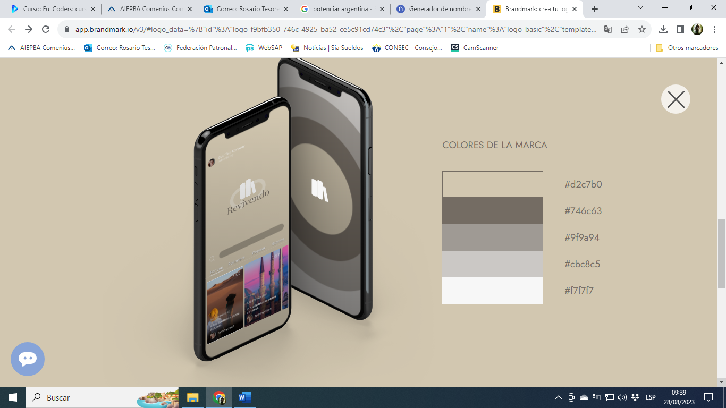

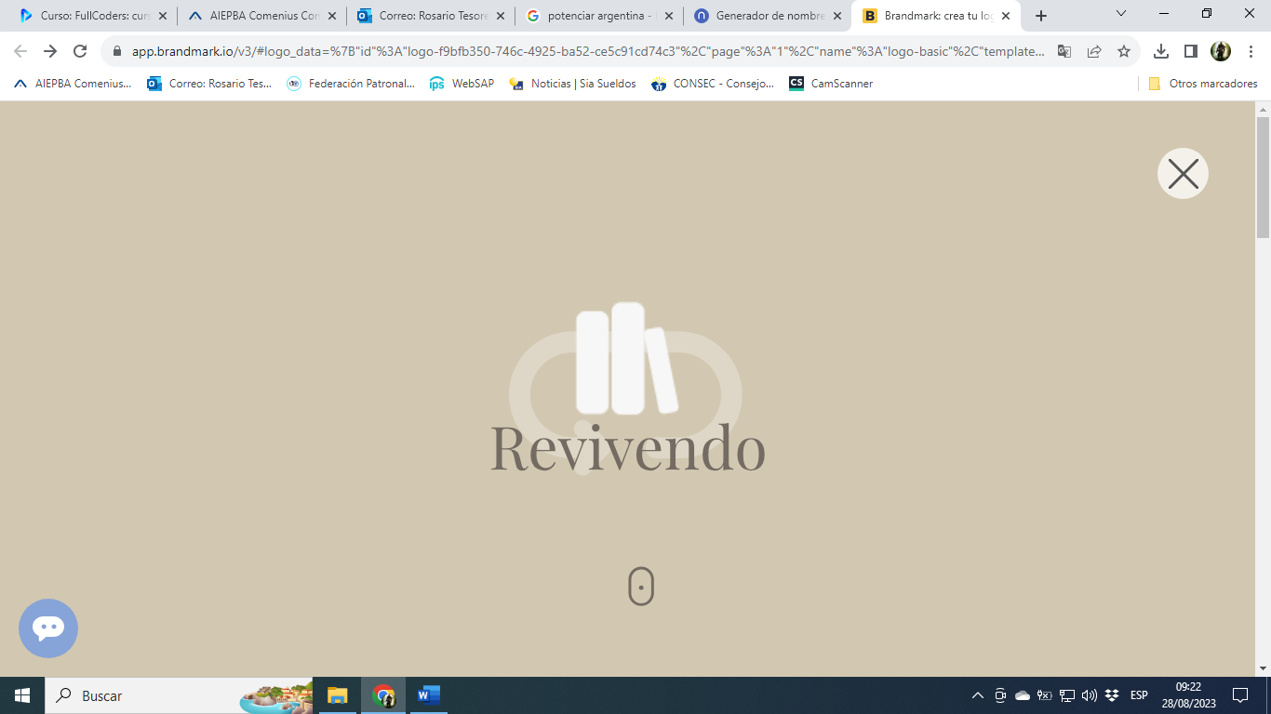

Los requisitos funcionales son:

* **Gestión de Stock:**

Permitir la carga de títulos y precios de los productos. Consulta, modificación de stock disponible y actualización de precios.

* **Interfaz de usuario amigable:**

Proporcionar una interfaz de usuario accesible, intuitiva y segura para que el cliente pueda acceder a todas las funciones del sistema.